ГУАП
КАФЕДРА № 43
ОТЧЕТ
ЗАЩИЩЕН С ОЦЕНКОЙ
ПРЕПОДАВАТЕЛЬ
старший преподаватель |  |  |  | С.А.Рогачёв
должность, уч. степень, звание |  | подпись, дата |  | инициалы, фамилия

ОТЧЕТ О ЛАБОРАТОРНОЙ РАБОТЕ №7
«АЛГОРИТМЫ НА ГРАФАХ»
по курсу: Структуры и алгоритмы обработки данных
РАБОТУ ВЫПОЛНИЛ
СТУДЕНТ ГР. № | 4431 |  |  |  | Кочнев С.О.
 |  |  | подпись, дата |  | инициалы, фамилия

Санкт-Петербург 2025

Цель работы:
Целью работы является изучение графов и получение практических
навыков их использования.
Условие:
Разработать на языке программирования высокого уровня программу,
которая должна выполнять функцию, в соответствии с вариантом задания.

Вариант 8
Задача 3.
Задача Эйлеровых циклов. Дан граф, требуется определить, возможно
ли пройти из указанной вершины по всем ребрам графа, и, если возможно,
указать данный путь.

Листинг программы:
#include <iostream>
#include <vector>
#include <stack>
#include <algorithm>
#include <unordered_set>
#include <queue>
#include <stdlib.h>
#include <time.h>

using namespace std;

struct Graph {
int numVertices;
vector<unordered_multiset<int>> adj;
Graph(int n = 0) : numVertices(n), adj(n) {}
void addEdge(int u, int v) {
adj[u].insert(v);
adj[v].insert(u);
}
};

bool isConnected(const Graph& g, int start) {
if (g.numVertices == 0) return true;
vector<bool> visited(g.numVertices, false);
queue<int> q;
q.push(start);
visited[start] = true;
while (!q.empty()) {
int u = q.front(); q.pop();
for (auto it = g.adj[u].begin(); it != g.adj[u].end(); ++it) {
int v = *it;
if (!visited[v]) {
visited[v] = true;
q.push(v);
}
}
}
int countNonZero = 0;
int countVisited = 0;
vector<int> degrees(g.numVertices, 0);
for (int i = 0; i < g.numVertices; ++i) {
degrees[i] = g.adj[i].size();
}
for (int i = 0; i < g.numVertices; ++i) {
if (degrees[i] > 0) {
countNonZero++;
if (visited[i]) countVisited++;
}
}
return countVisited == countNonZero;
}

bool hasEulerPath(const Graph& g, int start) {
if (!isConnected(g, start)) return false;
vector<int> degrees(g.numVertices, 0);
for (int i = 0; i < g.numVertices; ++i) {
degrees[i] = g.adj[i].size();
}
int oddCount = 0;
int odd1 = -1, odd2 = -1;
for (int i = 0; i < g.numVertices; ++i) {
if (degrees[i] % 2 == 1) {
oddCount++;
if (odd1 == -1) odd1 = i;
else odd2 = i;
}
}
if (oddCount != 0 && oddCount != 2) return false;
if (oddCount == 2 && start != odd1 && start != odd2) return false;
return true;
}

vector<int> getEulerPath(Graph g, int start) {
vector<int> path;
stack<int> stk;
stk.push(start);
while (!stk.empty()) {
int u = stk.top();
if (!g.adj[u].empty()) {
int v = *g.adj[u].begin();
g.adj[u].erase(g.adj[u].find(v));
g.adj[v].erase(g.adj[v].find(u));
stk.push(v);
} else {
path.push_back(u);
stk.pop();
}
}
reverse(path.begin(), path.end());
return path;
}

int main() {
srand(time(NULL));
int count = 0;
bool cikl = true;
Graph graph(0);
int u, v, e, n, start;
vector<vector<int>> inc;
while (cikl) {
switch (count) {
case 0:
cout << "***************************************************" << endl;
cout << "1-Input Graph, 2-Euler Path, 3-Print Graph, 4-Exit" << endl;
cin >> count;
break;
case 1:
cout << "***************************************************" << endl;
cout << "1-Add Vertex, 2-Add Edge, 3-Input Incidence, 4-Back, 5-Exit" << endl;
cin >> count;
count = (count == 4) ? 0 : (count == 5) ? 4 : count + 10;
break;
case 2:
if (graph.numVertices == 0) {
cout << "Graf pustoy" << endl;
count = 0;
break;
}
cout << "Vvedite nachalnuyu vershinu (0 do " << graph.numVertices - 1 << "): ";
cin >> start;
if (start < 0 || start >= graph.numVertices) {
cout << "Nevernaya vershina" << endl;
count = 0;
break;
}
if (hasEulerPath(graph, start)) {
cout << "Eylerov put suschestvuet." << endl;
vector<int> path = getEulerPath(graph, start);
cout << "Put: ";
for (int p : path) cout << p << " ";
cout << endl;
} else {
cout << "Eylerov put ot " << start << " ne suschestvuet" << endl;
}
count = 0;
break;
case 3:
cout << "Spiski smejnosti:" << endl;
for (int i = 0; i < graph.numVertices; i++) {
cout << i << ": ";
for (int j : graph.adj[i]) cout << j << " ";
cout << endl;
}
count = 0;
break;
case 4:
cikl = false;
count = 0;
break;
case 11:
graph.numVertices++;
graph.adj.push_back(unordered_multiset<int>());
cout << "Dobavlena vershina " << graph.numVertices - 1 << endl;
count = 0;
break;
case 12:
cout << "Vvedite u v: ";
cin >> u >> v;
if (u < 0 || u >= graph.numVertices || v < 0 || v >= graph.numVertices) {
cout << "Neverno" << endl;
} else {
graph.addEdge(u, v);
cout << "Dobavleno rebro " << u << "-" << v << endl;
}
count = 0;
break;
case 13:
cout << "Vvedite kolichestvo vershin: ";
cin >> n;
cout << "Vvedite kolichestvo reber: ";
cin >> e;
inc.assign(n, vector<int>(e, 0));
cout << "Vvedite matricu incidentnosti (" << n << " strok, " << e << " stolbcov):" << endl;
for (int i = 0; i < n; i++) for (int j = 0; j < e; j++) cin >> inc[i][j];
graph = Graph(n);
for (int j = 0; j < e; j++) {
vector<int> incident;
for (int i = 0; i < n; i++) {
if (inc[i][j] != 0) incident.push_back(i); // predpolagaem 1 ili drugoe !=0
}
if (incident.size() == 2) {
graph.addEdge(incident[0], incident[1]);
} else {
cout << "Nevernaya kolonka dlya rebra " << j << endl;
}
}
cout << "Graf postroen iz matrici incidentnosti." << endl;
count = 0;
break;
default:
cout << "Necorrectniy vvod, povtorite vvod zanovo" << endl;
count = 0;
break;
}
cout << endl;
}
return 0;
}
Контрольные примеры:
Граф:

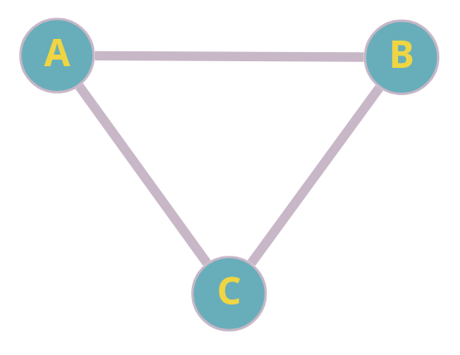
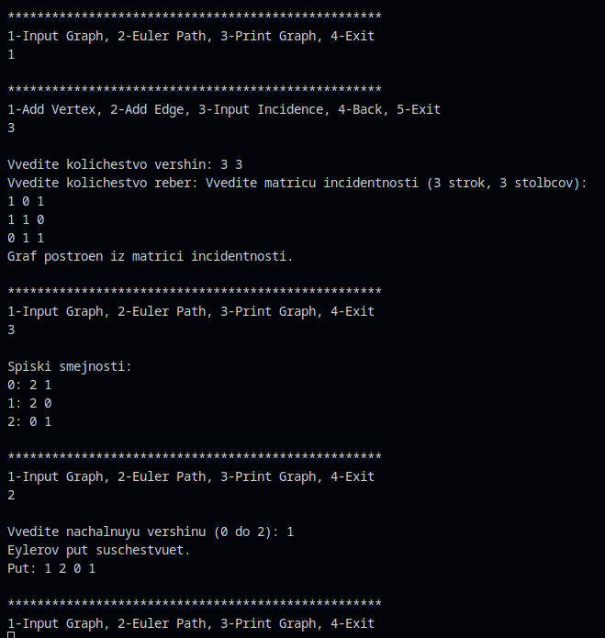
Пример работы программы:

Вывод:
Успешно изучил графы и получил практические навыки их использования.

